孔庙和国子监博物馆开展主题党日活动

为了引导党员学纪、知纪、明纪、守纪，不断增强党性修养和纪律意识，激发广大党员在慈善公益领域做出更大的贡献，起到带头作用。2024年11月14日，流动党员第八联合支部联合流动党员第九联合支部、北京合一绿色公益基金会流动党支部、北京东方美丽乡村发展基金会流动党支部在孔庙和国子监博物馆共同开展“感悟传统文化，强化理想信念”主题党日活动。

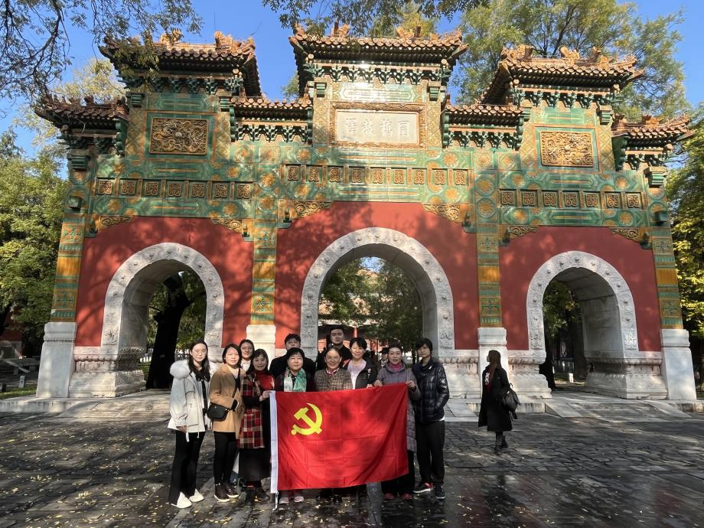

孔庙和国子监历经元、明、清三代，历史悠久，文化底蕴深厚，是国家的最高学府和皇家祭祀孔子的场所。2010年，孔庙和国子监博物馆被北京市命名为第一批廉政教育基地。活动中，大家跟随讲解员先后参观了大成门、国学馆、大成殿、崇圣祠、十三经碑林、琉璃牌坊，中国科举制度展等主要建筑和历史文物，了解了孔子的生平和思想，学习了古代官员的官德事迹，深刻理解廉政教育与传统文化之间的内在联系，进一步增强了纪律意识和责任担当。

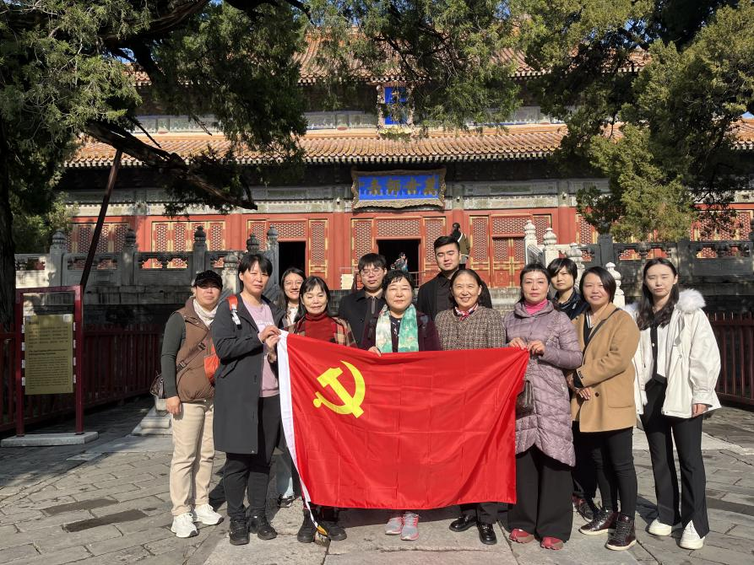

通过主题党日活动，提供了一个学习和交流的平台，大家重新认识到了传统文化的价值，激发了对国学的热爱和对民族文化的尊重。让每一位参与者都感受到了文化传承的重要性，也更加坚定了文化自信和民族自豪感。

责任编辑：裴智权

审核：刘亚超